28个笔画的基本写法与书写要领

(一)横 横画要写平稳，因为横在一个字中起平衡作用，横不平，则字不稳。横有长、短之长横的写法，下笔稍重、行笔向右较轻，收笔略向右按一下，整个笔画呈左低右高、向下俯势的形态。由于人的视觉的错觉，横画不能写成水平，而应写成左低右高，收笔时稍按一下笔，使笔画变重些，这样，看起来才显得平稳。所以，人们常说的“横平竖直”，不是指横水平书写，而是要求看卜去平稳的意思。如图：
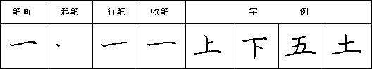
短横的写法是，轻下笔，由轻到重向右行笔大约写到长横的一半时停笔即收。笔画稍向右上仰。如图：
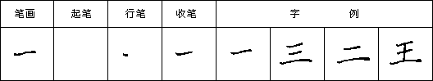
(二)竖 竖画要写垂直，因为竖画在一个字中往往起着关键的支撑作用，竖不垂直，则字不正。竖有垂露、悬针和短竖之分。垂露竖的写法，下笔稍重，行笔垂直向下较轻，收笔稍重。如图：
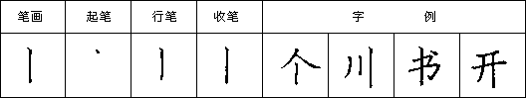
悬针竖的写法同垂露，只是收笔时由重到轻，出锋收笔，笔画出尖。见下图：
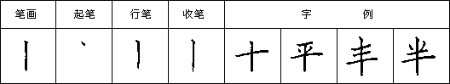
短竖，写法同垂露竖，只是笔画较短，短竖要写得短粗有力。见下图：
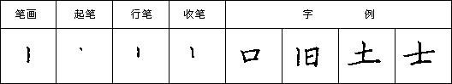
(三)撇 撇画在一个字中很有装饰性，如能写得自然舒展，会增加字的美感，有时还与按画相对称起着平衡和稳定重心的作用。撇有斜撇、竖撇、短撇之分。斜撇的写法是，下笔稍重，由重到轻向左下行笔，收笔时出尖。如图：
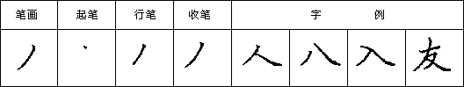
竖撇，下笔稍重，由重到轻向下行笔，行至撇的长度三分之二处，向左下撇出，收笔时出尖竖撇，下笔稍重，由重到轻向下行笔，行至撇的长度三分之二处，向左下撇出，收笔时出尖尖。如图：
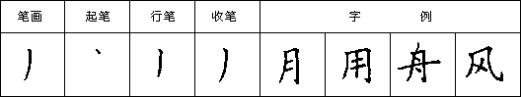
短撇，写法同斜撇，只是笔画较短。短撇在字头出现时，笔画形态较平，如“干、反、禾、后丢”等字；短撇在字的左上部位出现时，笔画形态较斜，如“生、禾、失、朱”等字。如图：
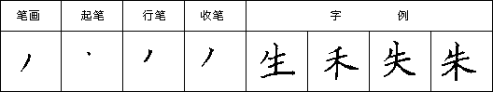
(四)捺 捺画粗细分明，书写难度较大。捺有斜捺和平捺之分。斜捺，下笔较轻(轻落笔)，向右下由轻到重行笔，行至捺脚处重按笔，然后向右水平方向由重到轻提笔拖出，收笔要出尖。如图：
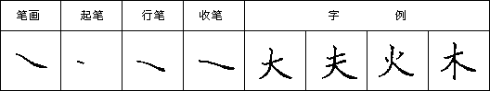
平捺，写法同斜捺，但下笔时先要写一小短横，然后再向有下(略平一些)方向行笔。如图：
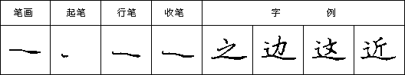
(五〕点 点画在—个字中就如同人的眼睛一样重要，是一个字的精神体现。点画有右点、左点、竖点和长点之分。右点，轻下笔，由轻到重向右下行笔，稍按后即收笔，不能重描，一次成画。写点关键要有行笔过程，万不可笔尖一着纸就收笔。如图：
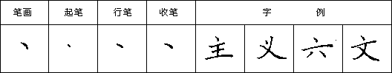
左点．写法基本同有点，但行笔方向往下略向左偏一些，收笔时要顿笔。如图:
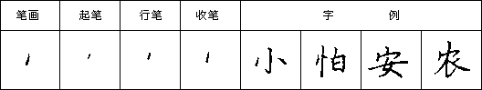
竖点，实际上是有点的变形，当点在字头居中出现时，人们习惯将点的收笔处与下面笔画连接起来，因此，这种点形态比较直。如图：
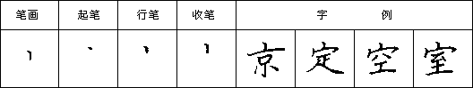
长点，是在右点的基础上变长，行笔应慢一些。如图:
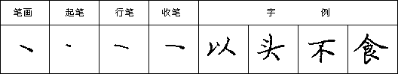
(六)提 提画写法是，下笔较重，由重到轻向右上行笔，收笔要出尖。提画在不同的字中角度和长短略有不同。书写时应该注意区别。如图：
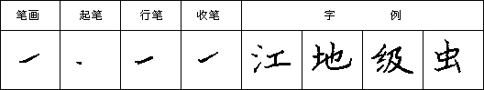
(七)竖钩 下笔写竖．到起钩处，稍停向左上钩出，出尖收笔，钩的尖角约为45度，出钩的部分要短一些。如图：
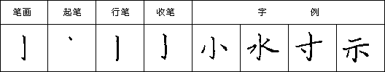
(八)弧弯钩 下笔稍轻，由轻到重向右下弧弯行笔，到起钩处略顿笔向左上钩出，收笔要出尖。书写时下笔处和起钩处上下应在一条垂直线上。如图：
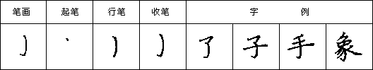
(九)戈钩 下笔梢重，向右下弧直行笔，到起钩处向上钩出，收笔要出尖。写戈钩关键是要呆持一定的弧度，大直、太弯都会影响整个字的美感。如图：
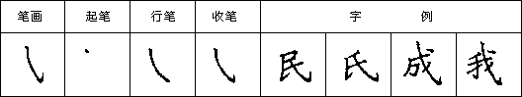
(十)卧钩 下笔稍轻，先向有下(笔画由轻到重)，再圆转向右水平方向行笔，到起钩处向左上钩出，钩要出尖，但不宜过大。如图：
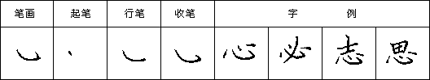
(十一)竖弯 下笔写短竖，再圆转向右水平方向写短横，收笔稍重。如图：
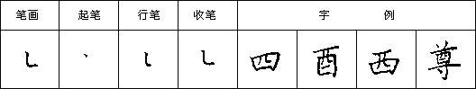
(十二)竖弯钩 在竖弯的基础上，收笔时向上方钩出，笔画比竖弯要长一些。如图：
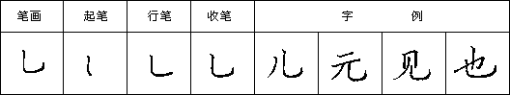
(十三)竖提 下笔写竖，到适当处略顿笔向石上写斜提，一笔写成，提的收笔处出尖。如图：
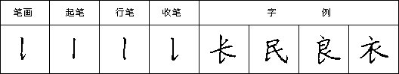
(十四)横钩 下笔向右写横，行笔至起钩处顿笔向左下轻快钩出。注意钩不宜太大，要把力量送到笔尖。如同：
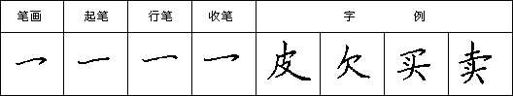
(十五)横折 下笔从左到右写横，到折处稍顿笔再折笔向下写竖。注意横要平，竖要直，折要一笔写成，中间不可间断。折处不能写成“尖角”，也不能顿笔过大，形成“两个角”。如图：
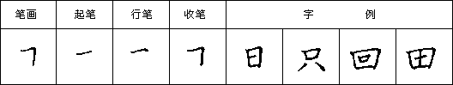
(十六)横析钩 下笔写短横，略顿笔后折向下，有时稍稍向左倾斜一点，到起钩处略顿笔后向左上方钩出，一笔写成。如图：
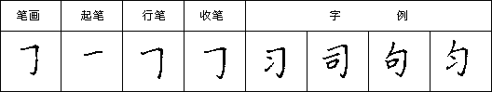
(十七)横撇 下笔写短横，略顿笔后向左下写撇。注意横要稍向有上斜一点，撇要出尖，笔写成。如图：
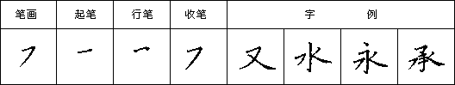
(十八)撇折 下笔写短撇，个出尖顿笔后折向右上写提，注意折处要顿笔，收笔要出尖。如图：
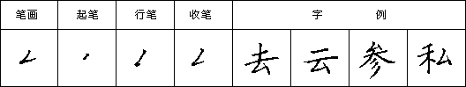
(十九)撇点 下笔写撇，不出尖顿笔后折向有下写长点，收笔较重。注意上部撇和下部长点的角度要恰当。如图：
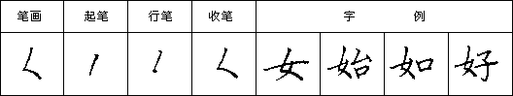
(二十)横折弯钩 下笔写横，顿笔折向下写竖，尔后圆转向右写横，到起钩处略顿笔向上钩出。注意弯处要圆转，下面的横要平，钩要小，要出尖。如图：
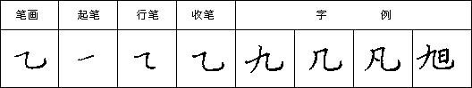
(二十一)竖折 下笔写竖(有长、短之分)，顿笔后向右写横，收笔较重。注意竖要直，横要平，一笔写成。如图：
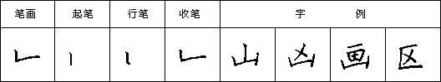
(二十二)竖折折钩 下笔写短竖，顿笔折向右写横，再顿笔折向左下写竖钩。注意竖钩既不能太直，也不能太斜，钩要小，要出尖。如图：
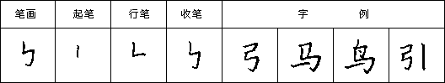
(二十三)横折提 下笔写短横，顿笔折向下写竖，再顿笔向右上写斜提。注意提要短一些斜一些，要出尖。如图：
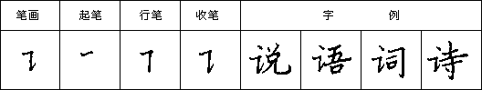
(二十四)横折折撇 下笔写短横，略顿笔折向左下写短撇，不出尖，不要太长，再折向右写—小短横，最后折向下撇出，要出尖。如图：
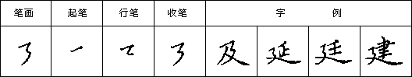
(二十五)横撇弯钩 下笔写短横，转折处略顿笔后写短撇，接着笔尖不离纸写小弯钩，钩的方向往左上。如图：
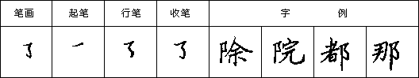
(二十六)横折折折钩 下笔写短横，右边稍高些，略顿笔折向左下写短撇，不出尖，不要太长，再折向右写短横，再折向左下写弯钓。注意最后的弯钩要稍有弧度如图：
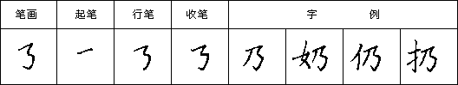
(二十七)横折弯 下笔写短横，略顿笔折向下写短竖，再圆转向右写短横，收笔较重。如图：
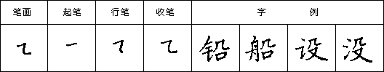
(二十八)竖折撇 下笔写斜竖，略顿笔折向有写短横，再顿笔向左下撇出，要出尖。如图：
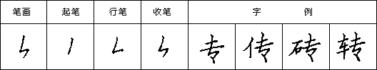
从上面介绍的28种基本笔画的书写方法可以看出，汉字笔画书写的运笔规律，一般是，横、竖、撇的起笔较重，点、撩的起笔较轻；转折处要略顿笔，稍重、稍慢；提和钩，开始要略顿笔、稍重，尔后逐渐转为轻快，收笔出尖；撇、撩雌出尖。所有笔画都是一笔写成，不能重描。这些笔画在组成汉字时，有的形状会略有变化，因此，在书写时，要注意多观察，把笔

